Учреждение образования

«Белорусский Государственный Университет Информатики и Радиоэлектроники»

Кафедра информатики

Отчет по лабораторной работе №11

Решение краевых задач. Методы коллокаций, наименьших квадратов и Галеркина, стрельбы и разностных аппроксимаций

Выполнил:

студент гр. 153505

Власенко Тимофей Павлович

Руководитель:

ДоцентАнисимов Владимир Яковлевич

Минск 2022

СОДЕРЖАНИЕ

Цель работы 3

Теоретические сведения 4

Тестовые примеры 10

Решение индивидуального варианта 11

Выводы 22

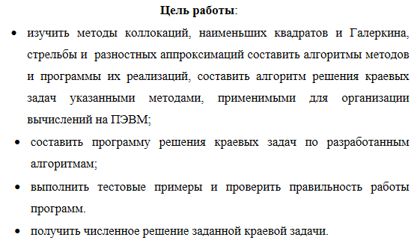

# 

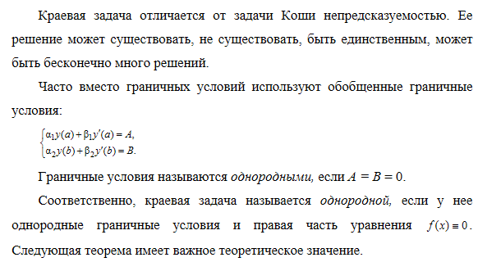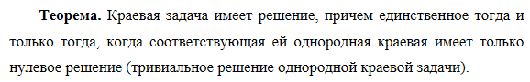

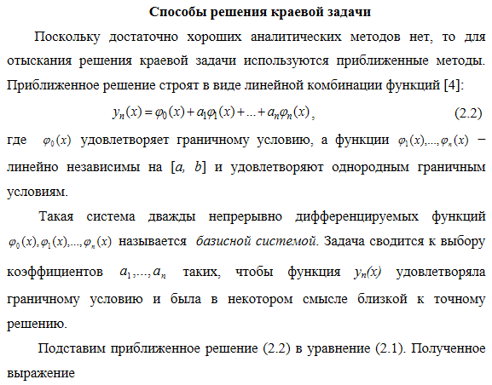

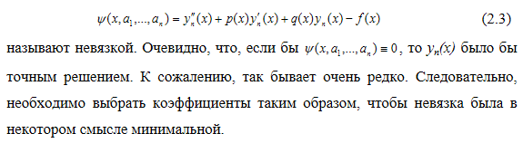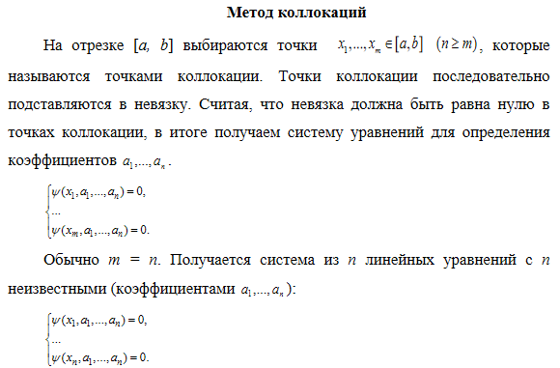

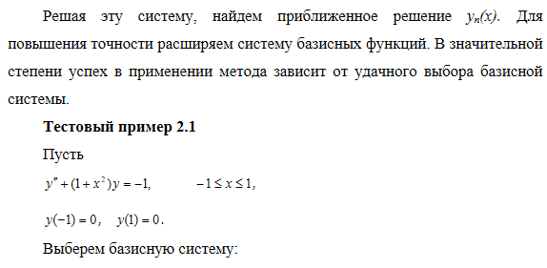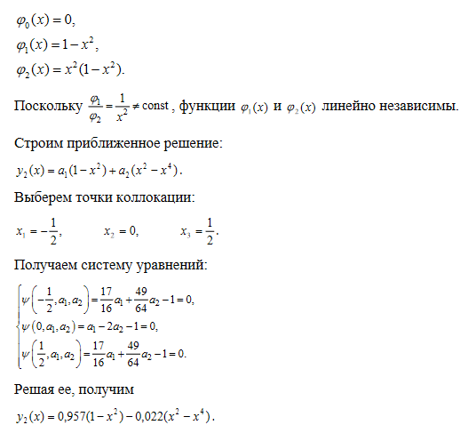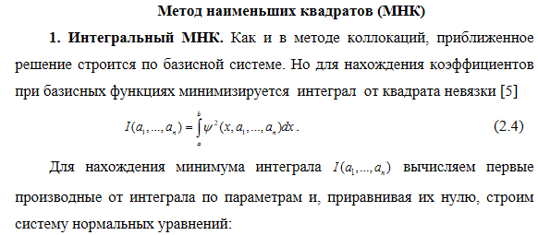

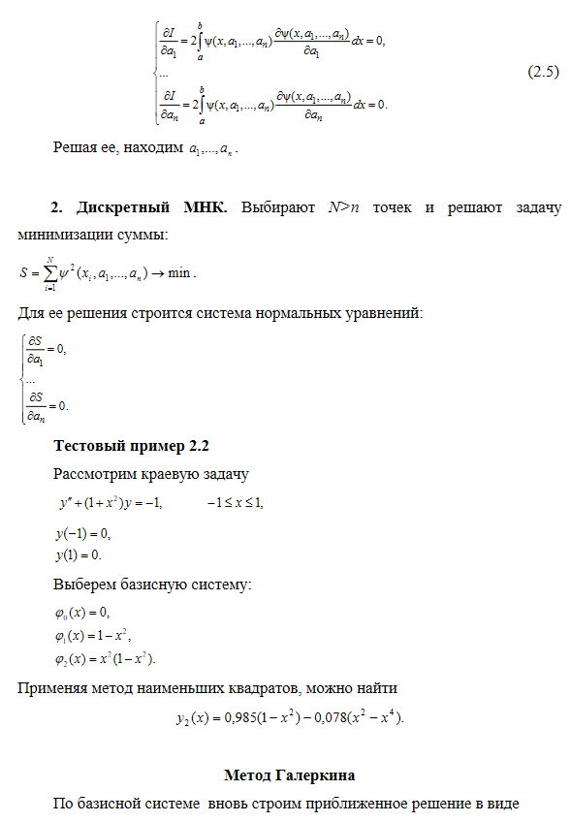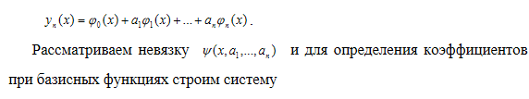

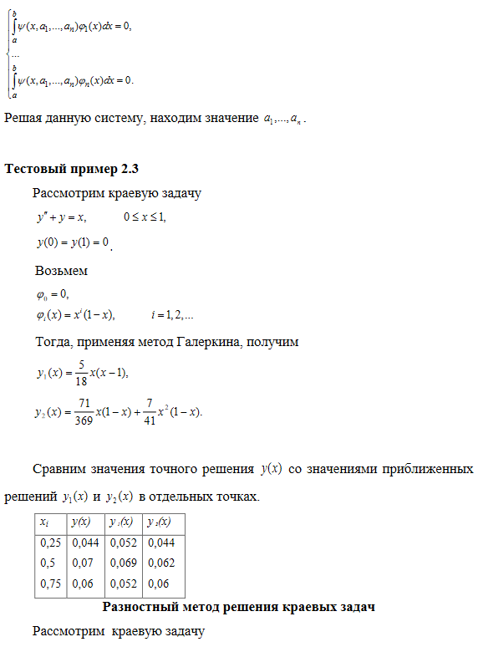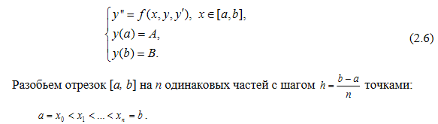

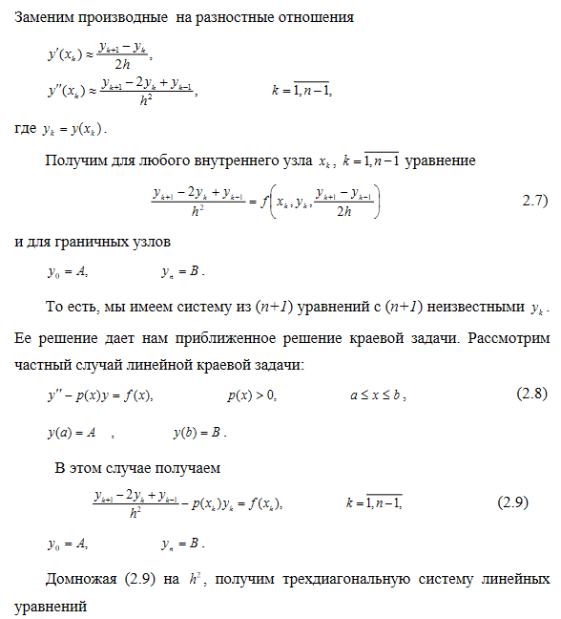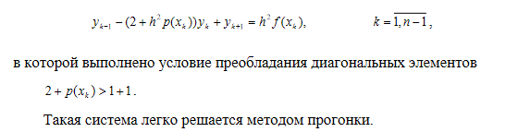

# **Тестовые примеры**

Тест 1.

Ответ методом коллокаций:

Ответ методом Галеркина:

Ответ интегральным МНК:

Ответ дискретным МНК:

Сравним графики полученных решений:

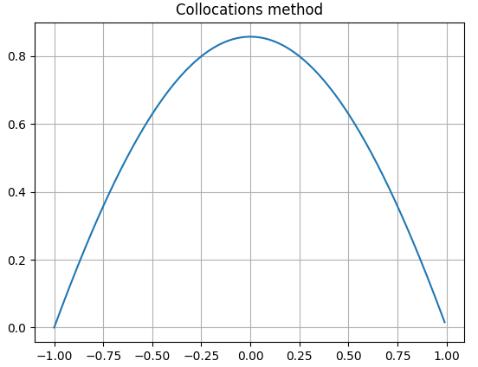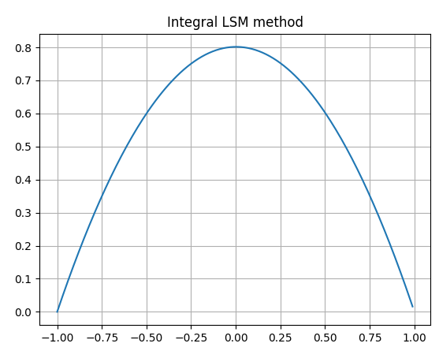

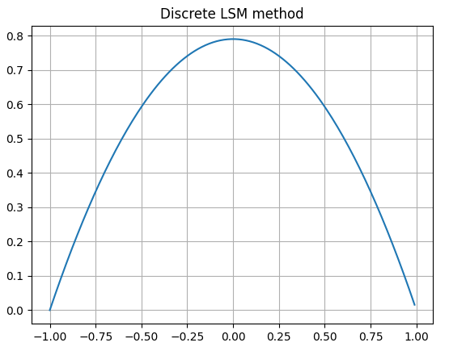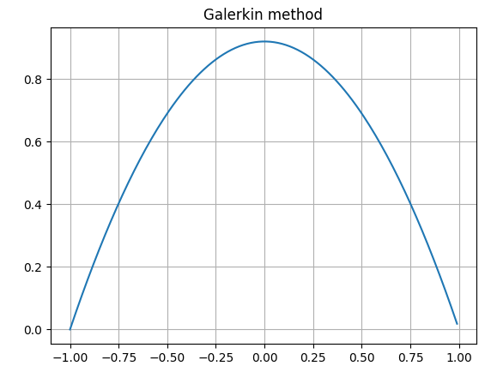

Как видим, полученные решения очень близки.

# **Решение индивидуальных заданий**

**Задание 1.** (Вариант 7) Методами коллокаций, галеркина, интегральным и дискретным методами наименьших квадратов получить численное решение краевой задачи.

ДУ:

Во всех методах количество искомых коэффициентов равнялось 3

Метод коллокаций:

Решение:

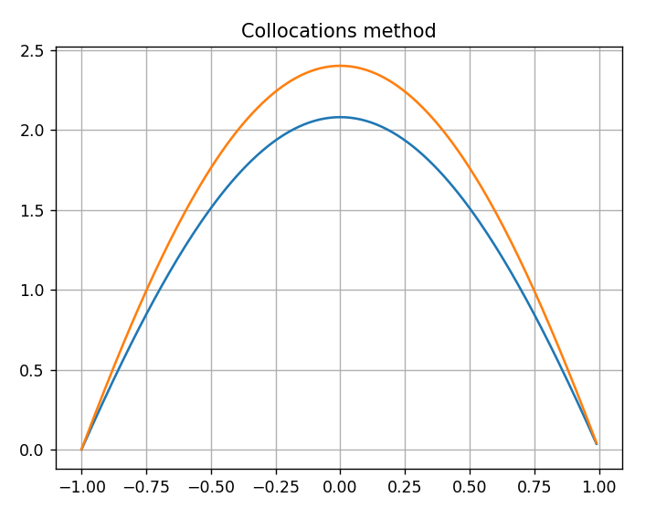

Метод Галеркина:

Решение:

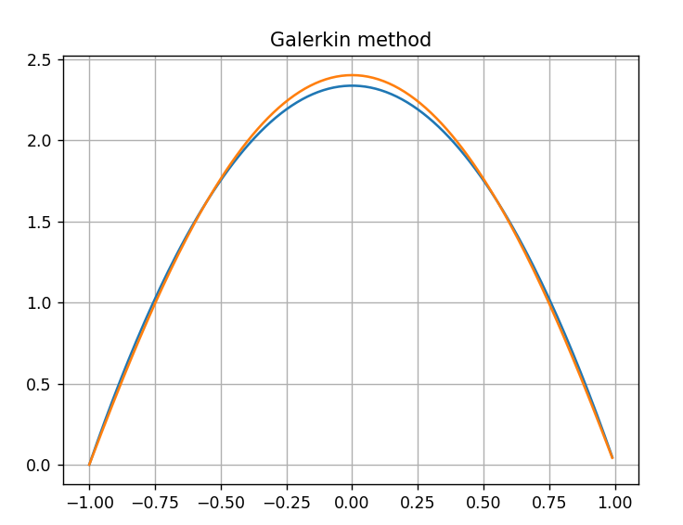

МНК интегральный:

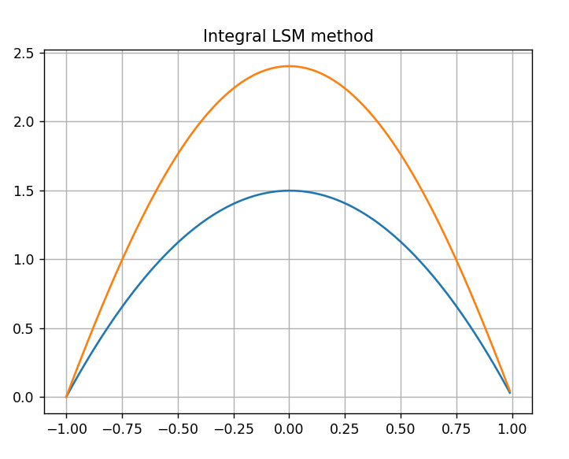

МНК дискретный:

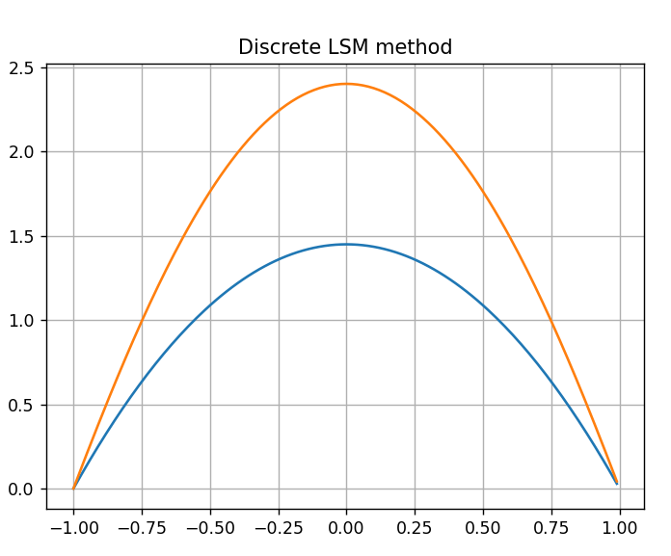

**Задание 2.** (Вариант 7) Составить разностную схему и получить численное решение краевой задачи с точностью 0.001.

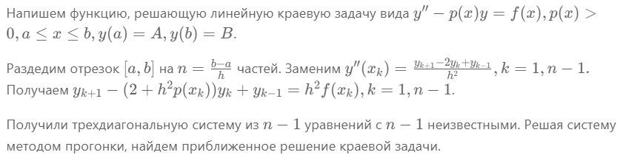

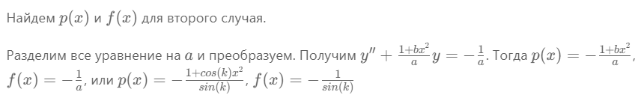

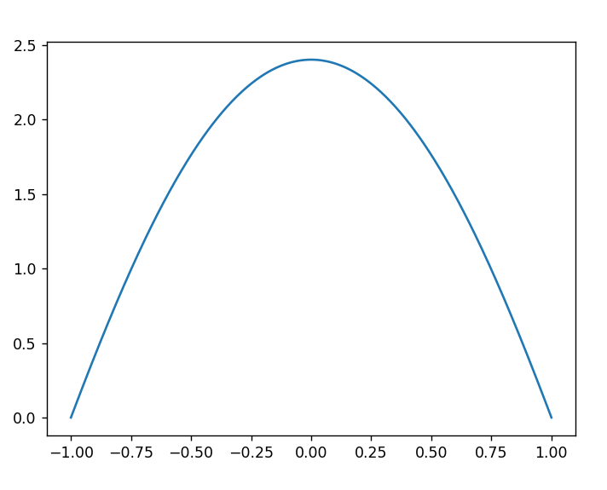

Минимальное значение для второго случая: -0.35302352039274937

**Задание 3.**(вариант 7)Методом конечных разностей найти приближенное решение указанной в индивидуальном варианте краевой задачи с точностью 0.001 и построить график. Решение найти методом прогонки.

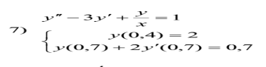

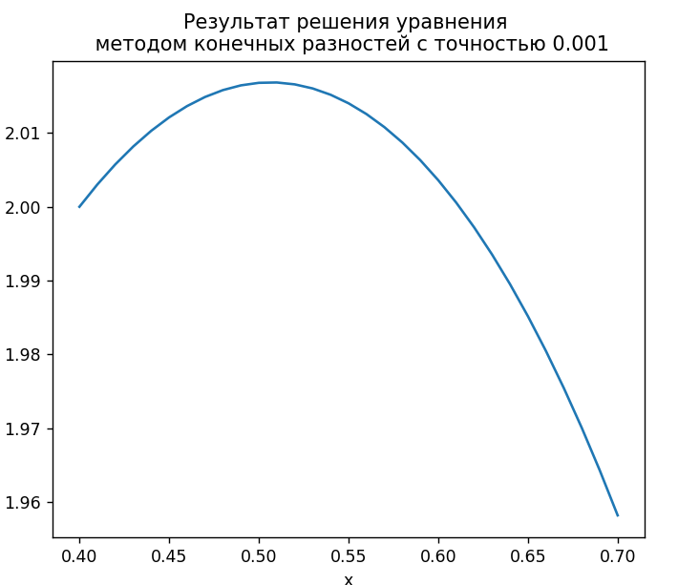



**Задание 5.** (вариант 4)Методом конечных разностей найти решение указанной в индивидуальном варианте краевой задачи с точностью 0.001 и построить график.



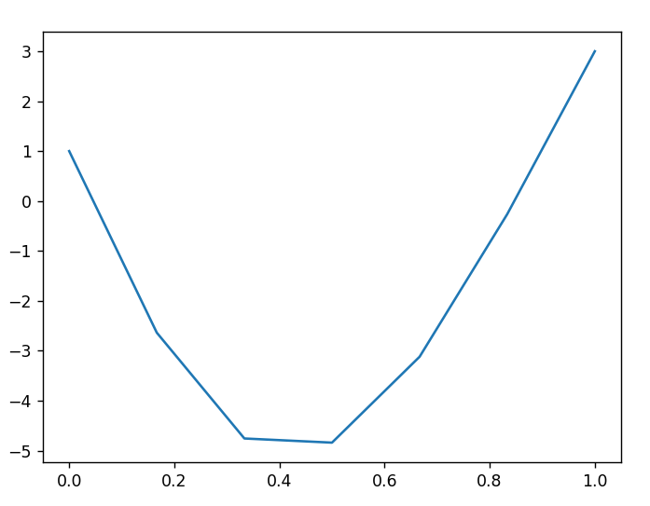

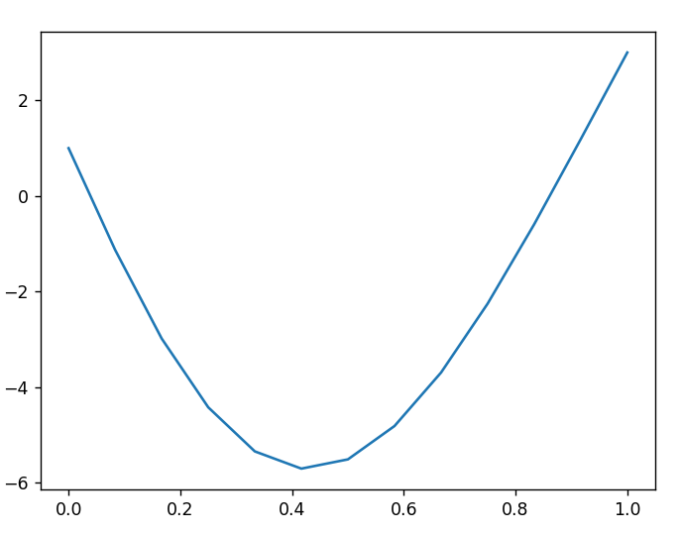

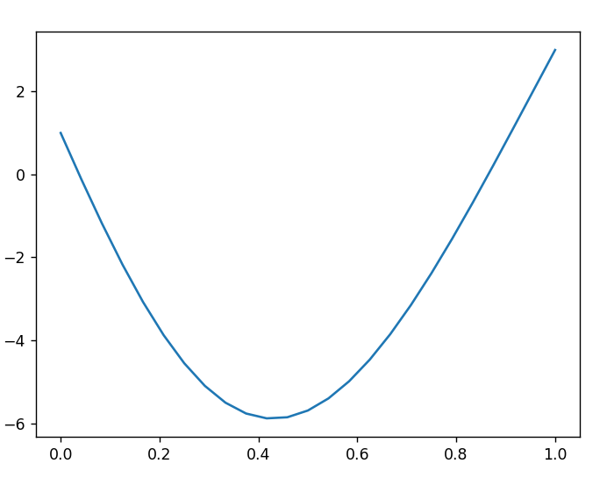

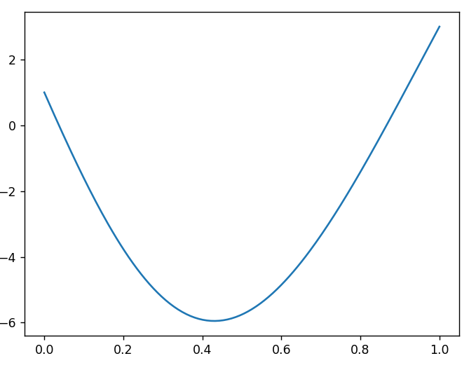

Итоговое разбиение = 768

**Задание 6.**(вариант 7)Методом конечных разностей найти приближенное решение указанной в индивидуальном варианте краевой задачи с точностью 0.03 и построить график.

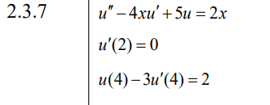

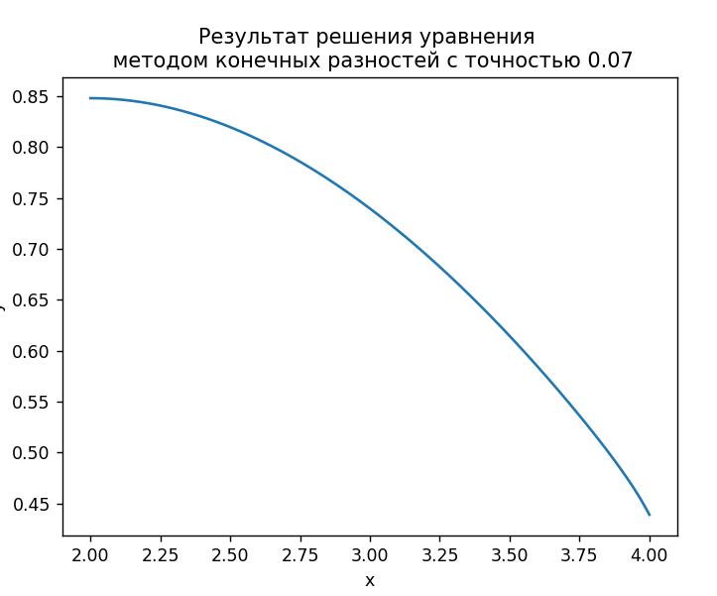

**Задание 7.**(вариант 7)Методом конечных разностей найти приближенное решение указанной в индивидуальном варианте краевой задачи с точностью 0.001 и построить график.

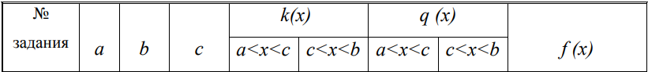



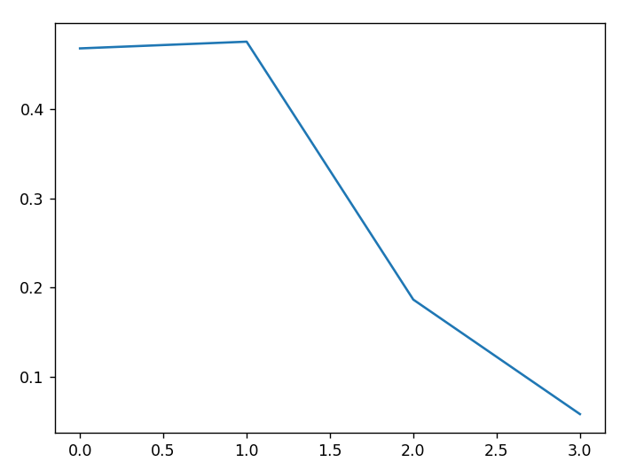

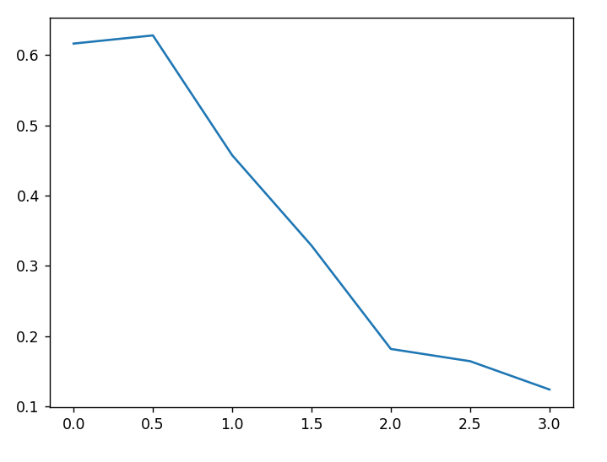

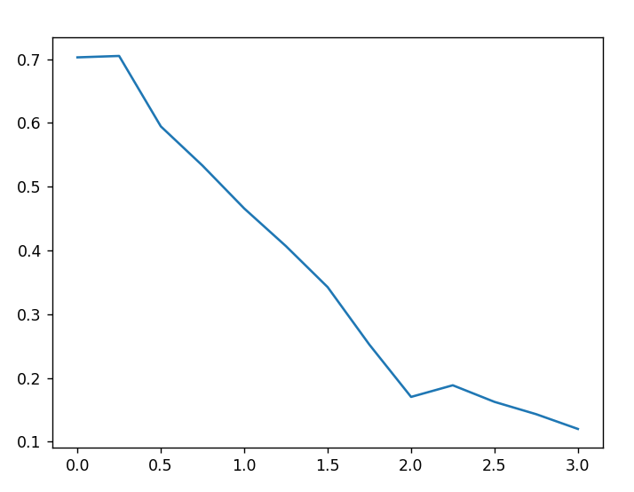

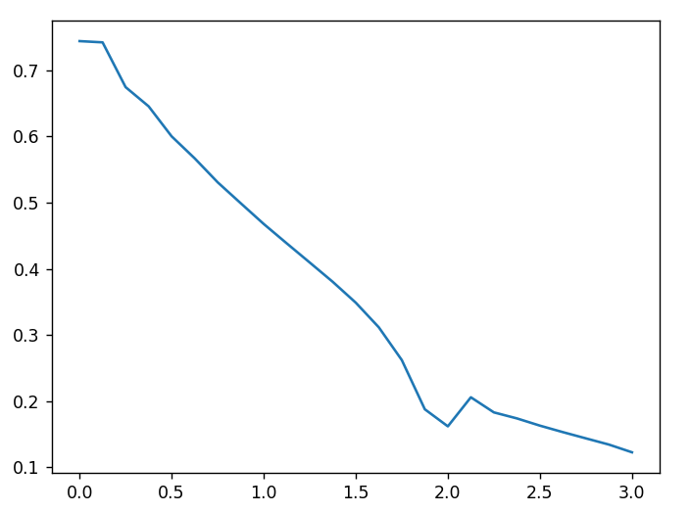

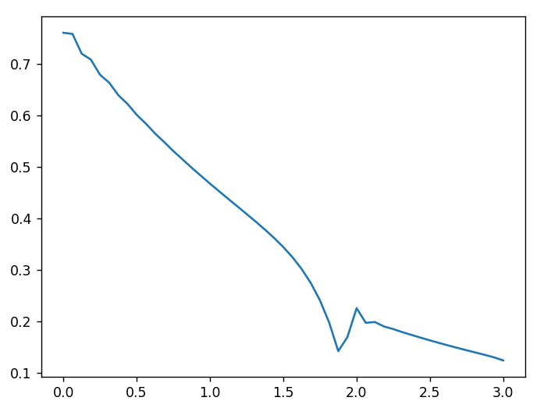

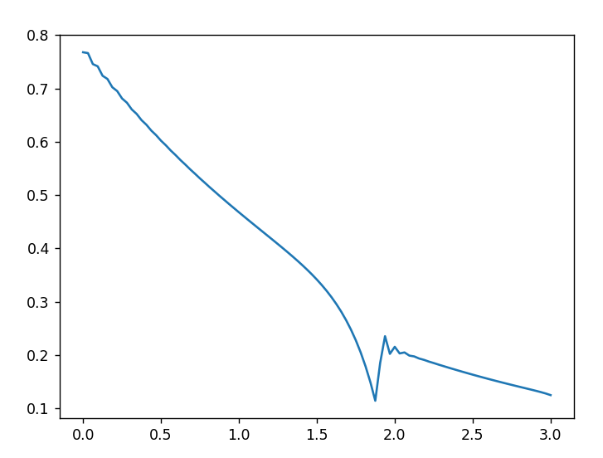

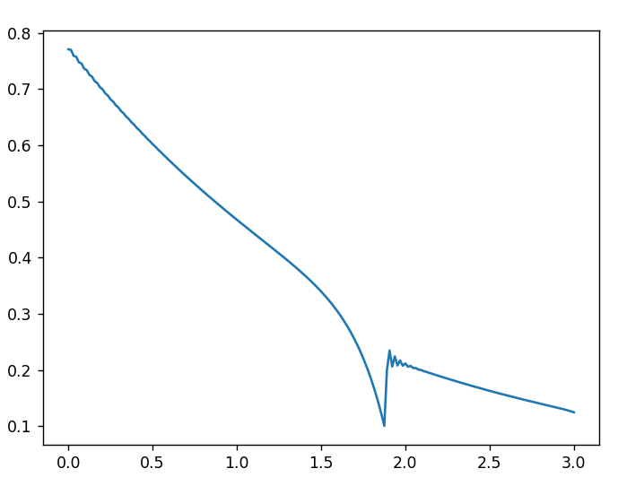

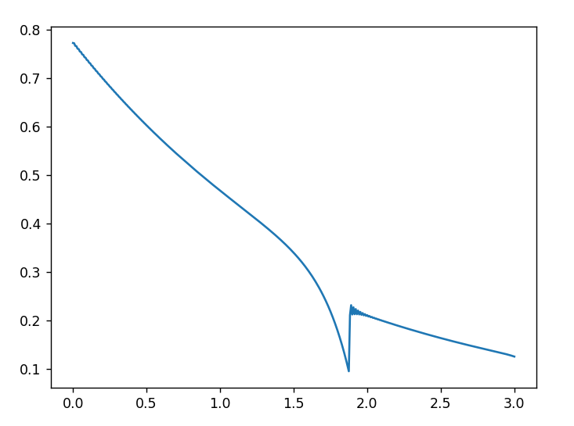

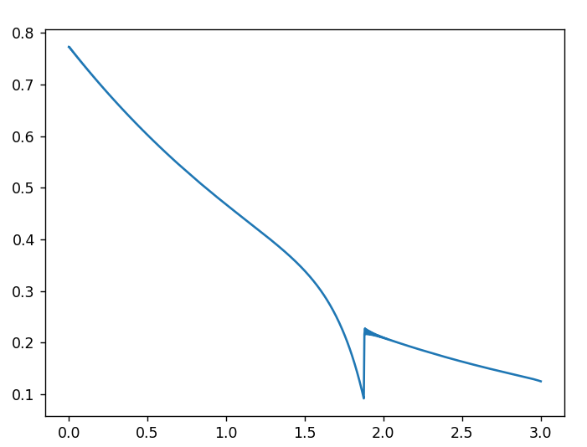

**Выводы**

В ходе лабораторной работы мною были изучены методы коллокаций, наименьших квадратов и Галёркина и разностный метод.

Также были составлены алгоритмы методов и программы их реализаций. После были составлены алгоритм решения краевых задач методами, применимыми для организации вычислений на ПЭВМ и программа решения краевых задач по разработанным алгоритмам.

В итоге было получено численное решение заданной краевой задачи. Из решения видно, что при увеличении количества базисных функций растет точность вычислений.

При этом для оптимизации памяти и скорости в каждом из классов разностная схема хранится в виде трех векторов-диагоналей, решение трехдиагональной системы происходит при помощи метода прогонки.

Я получил численное решение заданных краевых задач с заданными точностями, при этом ошибка вычисляется по правилу Рунге с указанием требуемой метрики.

Также я разработал и выполнил тестовую задачу, сравнил результаты работы алгоритмов с аналитическими формулами решения задачи, тем самым проверил корректность работы программного продукта.